新 书 推 荐

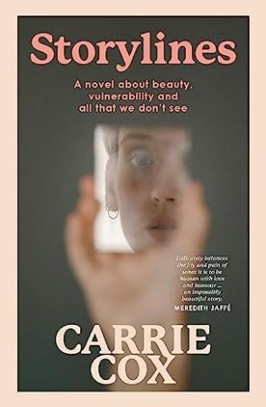
中文书名：《情节：关于我们不曾看见的美丽、脆弱和其他一切》
英文书名：Storylines: A novel about beauty, vulnerability and all that we don't see
作 者：Carrie Cox
出 版 社：Affirm Press
代理公司：Defiore/ANA/Lauren
出版时间：2023年7月
代理地区：中国大陆、台湾
页 数：260页
审读资料：电子稿
类 型：文学小说

内容简介：

三十多岁的妮莎（Nessa）遭遇了一场严重的车祸，死里逃生，但惨遭毁容，她必须努力从内到外好好地疗愈自己。

对于喜爱布鲁克·戴维斯（Brooke Davis）的《失去与获得》（LOST AND FOUND）、梅格·梅森（Meg Mason）的《悲伤与幸福》（SORROW AND BLISS）和露丝·霍根（Ruth Hogan）的《守护遗失之物》（THE KEEPER OF LOST THINGS）的粉丝来说，这是一部极其有趣、温柔且充满悲情的小说。

妮莎总是与周围一切保持着一定距离，觉得这样对每个人都好。她的社交圈只有姐姐、父母和一位喜欢临终遗言的独行侠同事。但即使是这些人也并不懂得真正的妮莎是什么样子的。

妮莎的父亲留给了她一个位于荒无人烟之处的破旧农庄作为礼物，她于是半推半就建立了一个健康疗愈所，装饰得朴实无华，主要是为女性提供可逃避之处。很快，妮莎发现要继续和人保持距离变得很难，最大的影响因素是她活泼的侄女莉莉。莉莉主动提出要帮忙为疗愈所进行营销，也正是在她的帮助下，两人迎来了从未设想过的新生活...

《情节》讲述了身处扭曲的时代如何看待自己的故事，幽默风趣、感人至深。

作者简介：
凯莉·考克斯（Carrie Cox ）是西澳大利亚珀斯的一名记者和作家，出版过非虚构类书籍《你走大道，我乘公共汽车》（You Take the High Road and I'll Take the Bus），该书改编自她为多家澳大利亚报纸撰写的每周讽刺专栏，以及之前的两本小说：《和哈维·比姆的下午》（Afternoons with Harvey Beam）和《那么多心跳》（So Many Beats of the Heart）。

感谢您的阅读！
请将反馈信息发至：版权负责人
Email ： Righ ts@nurnberg.com.cn
安德鲁·纳伯格联合国际有限公司北京代表处
北京市海淀区中关村大街甲59号中国人民大学文化大厦1705室,邮编：100872
电话：010-82504106, 传真：010-82504200
公司网址： http://www.nurnberg.com.cn
书目下载： http://www.nurnberg.com.cn/booklist_zh/list.aspx
书讯浏览： http://www.nurnberg.com.cn/book/book.aspx
视频推荐： http://www.nurnberg.com.cn/video/video.aspx
豆瓣小站： http://site.douban.com/110577/
新浪微博：安德鲁纳伯格公司的微博_微博(weibo.com)
微信订阅号：ANABJ2002

